Отчёт по лабораторной работе №2

Дисциплина: Администрирование локальных сетей

Мишина Анастасия Алексеевна

Содержание

# 1 Цель работы

Провести подготовительную работу по первоначальной настройке коммутаторов сети [1].

# 2 Задание

Требуется сделать первоначальную настройку коммутаторов сети, представленной на схеме L1. Под первоначальной настройкой понимается указание имени устройства, его IP-адреса, настройка доступа по паролю к виртуальным терминалам и консоли, настройка удалённого доступа к устройству по ssh. При выполнении работы необходимо учитывать соглашение об именовании.

# 3 Выполнение лабораторной работы

В логической рабочей области Packet Tracer разместим коммутаторы и оконечные устройства согласно схеме сети L1 (см. рис. 3.1 из раздела 3.3) и соединим их через соответствующие интерфейсы (рис. 1).

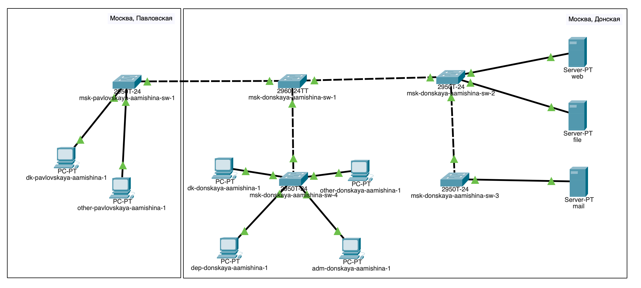

Рис. 1: Размещение коммутаторов и оконечных устройств согласно схеме сети L1

Используя типовую конфигурацию коммутатора, настроим все коммутаторы, изменяя название устройства и его IP-адрес согласно плану IP.

Для начала настроим коммутатор msk-donkaya-aamishina-sw-1 (рис. 2). Зададим имя в виде «город-территория-учётная_запись-тип_оборудования-номер», зададим интерфейсу vlan 2 ip-адрес 10.128.1.2 и маску 255.255.255.0, затем поднимем интерфейс. Зададим в качестве адреса шлюза по умолчанию адрес 10.128.1.1. Зададим пароль для доступа к привилегированному режиму (сначала в открытом виде, затем — в зашифрованном). Настроим доступ к оборудованию сначала через telnet, затем — через ssh (используя в качестве имени домена donskaya.rudn.edu). Для пользователя admin зададим доступ 1-го уровня по паролю.

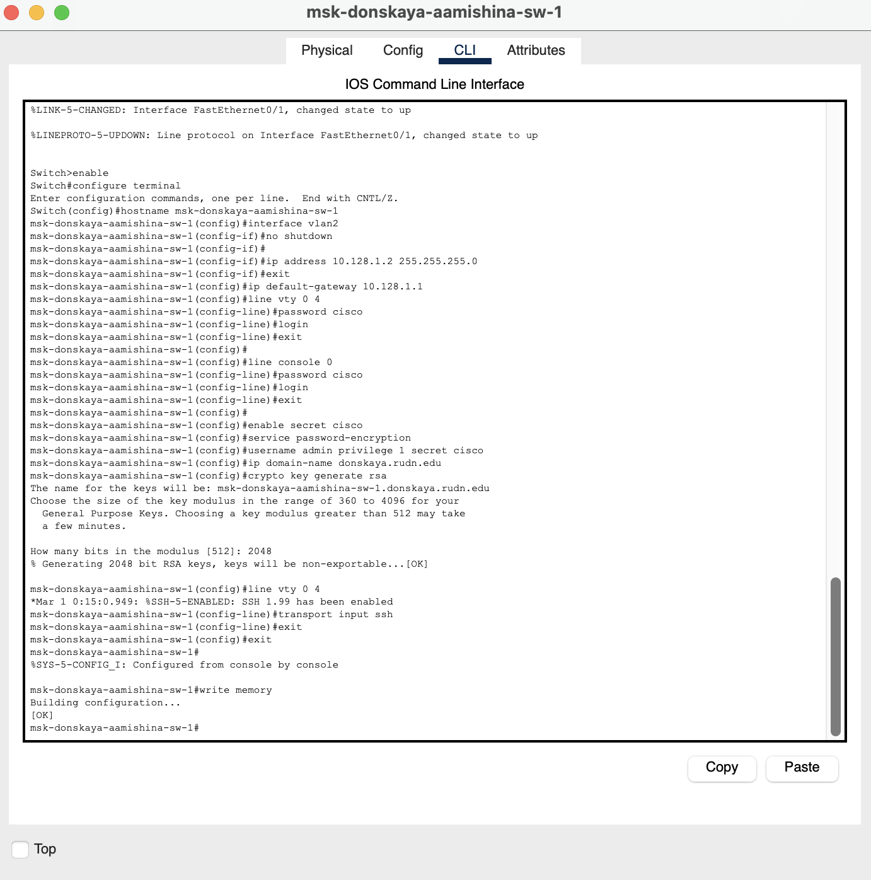

Рис. 2: Настройка коммутатора msk-donkaya-aamishina-sw-1

Аналогично настраиваем остальные коммутаторы. Настроим коммутатор msk-donkaya-aamishina-sw-2 (рис. 3). Зададим интерфейсу vlan 2 ip-адрес 10.128.1.3 и маску 255.255.255.0.

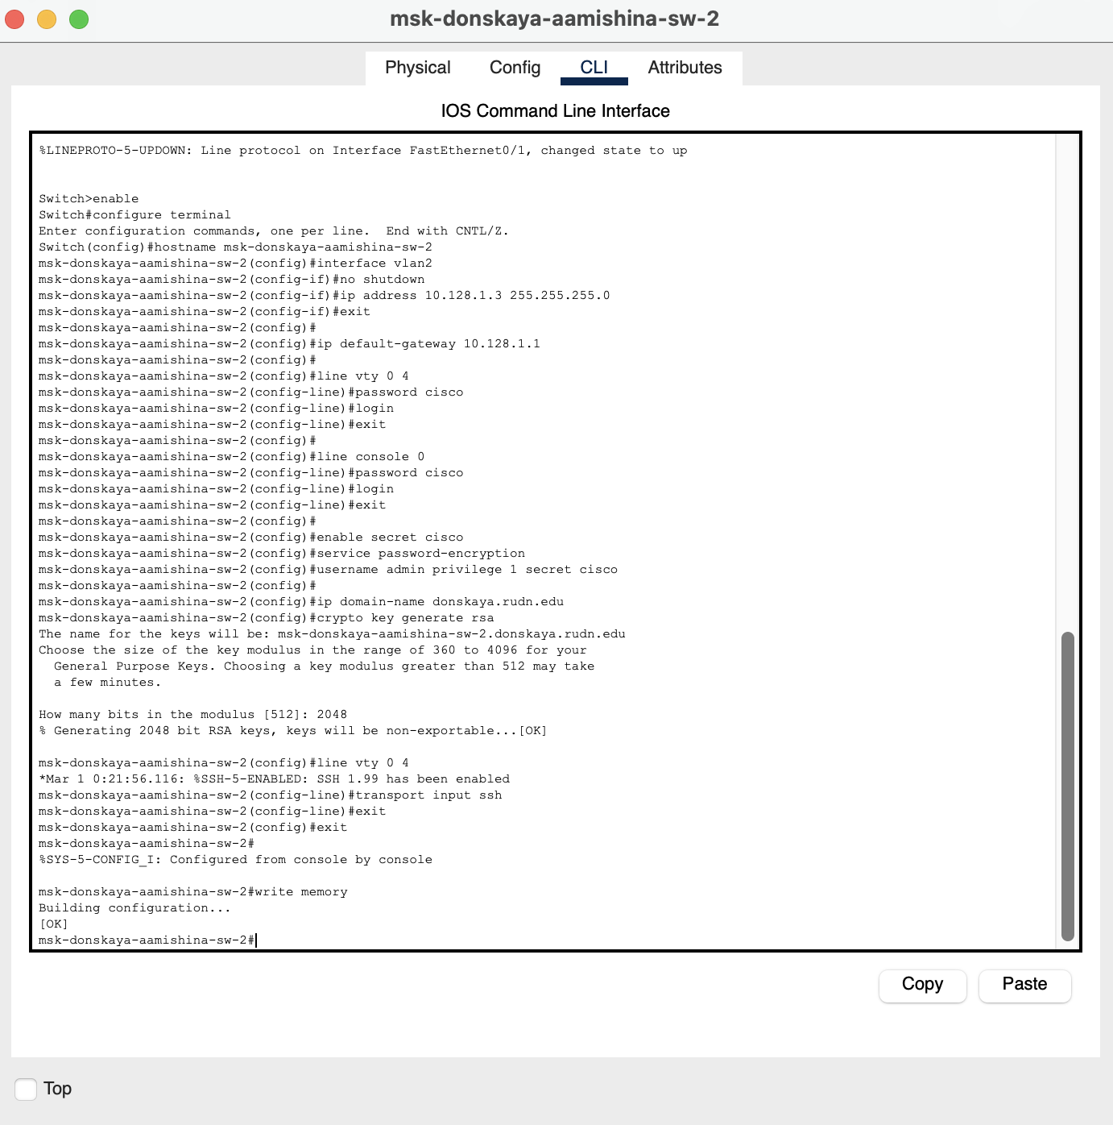

Рис. 3: Настройка коммутатора msk-donkaya-aamishina-sw-2

Настроим коммутатор msk-donkaya-aamishina-sw-3 (рис. 4). Зададим интерфейсу vlan 2 ip-адрес 10.128.1.4 и маску 255.255.255.0.

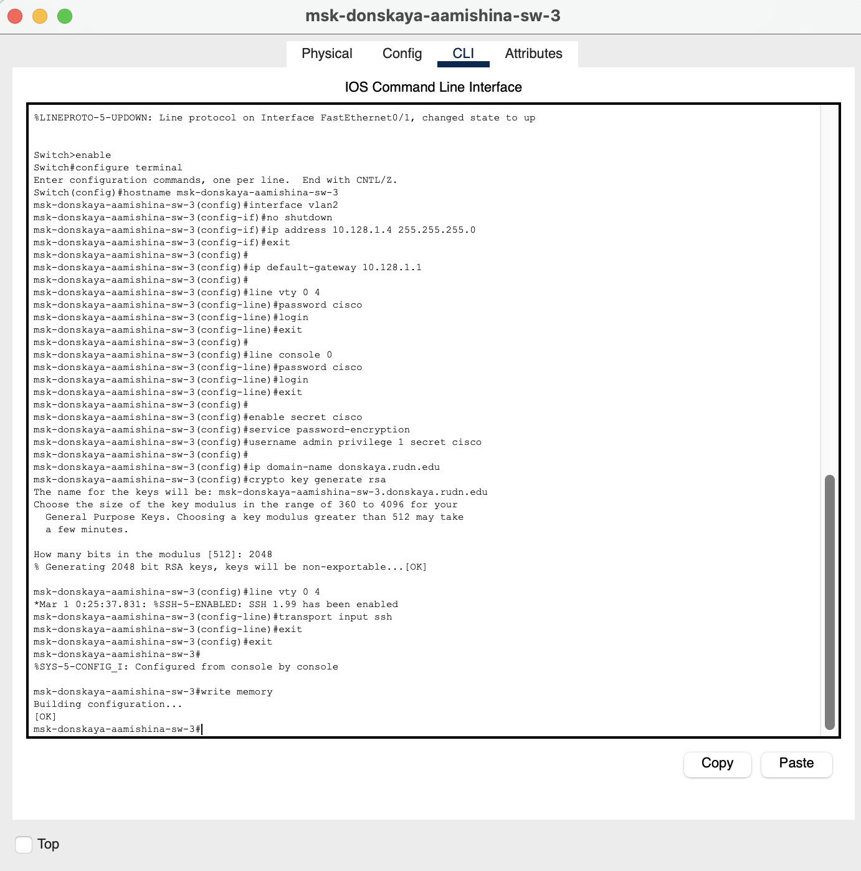

Рис. 4: Настройка коммутатора msk-donkaya-aamishina-sw-3

Настроим коммутатор msk-donkaya-aamishina-sw-4 (рис. 5). Зададим интерфейсу vlan 2 ip-адрес 10.128.1.5 и маску 255.255.255.0.

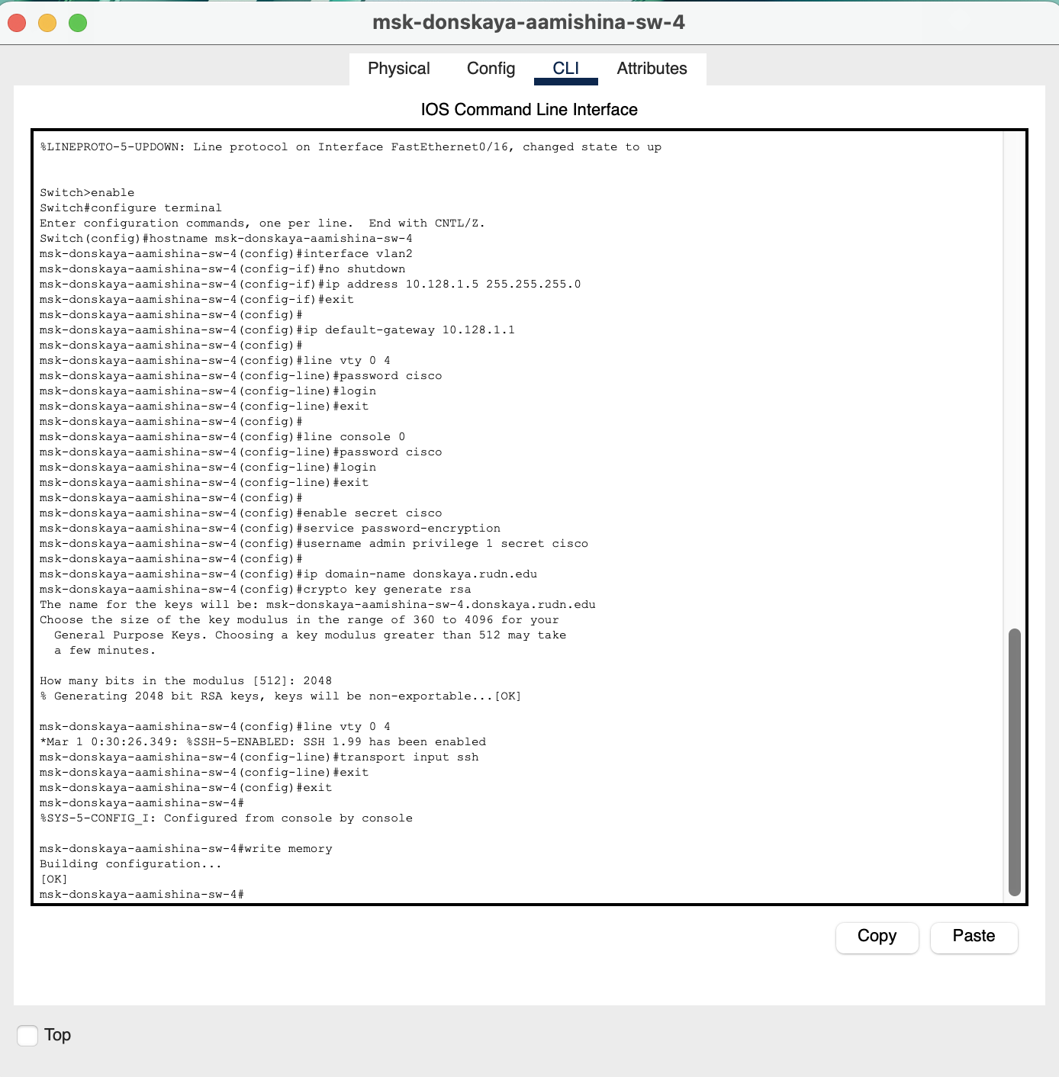

Рис. 5: Настройка коммутатора msk-donkaya-aamishina-sw-4

Настроим коммутатор msk-pavlovskaya-aamishina-sw-1 (рис. 6). Зададим интерфейсу vlan 2 ip-адрес 10.128.1.6 и маску 255.255.255.0.

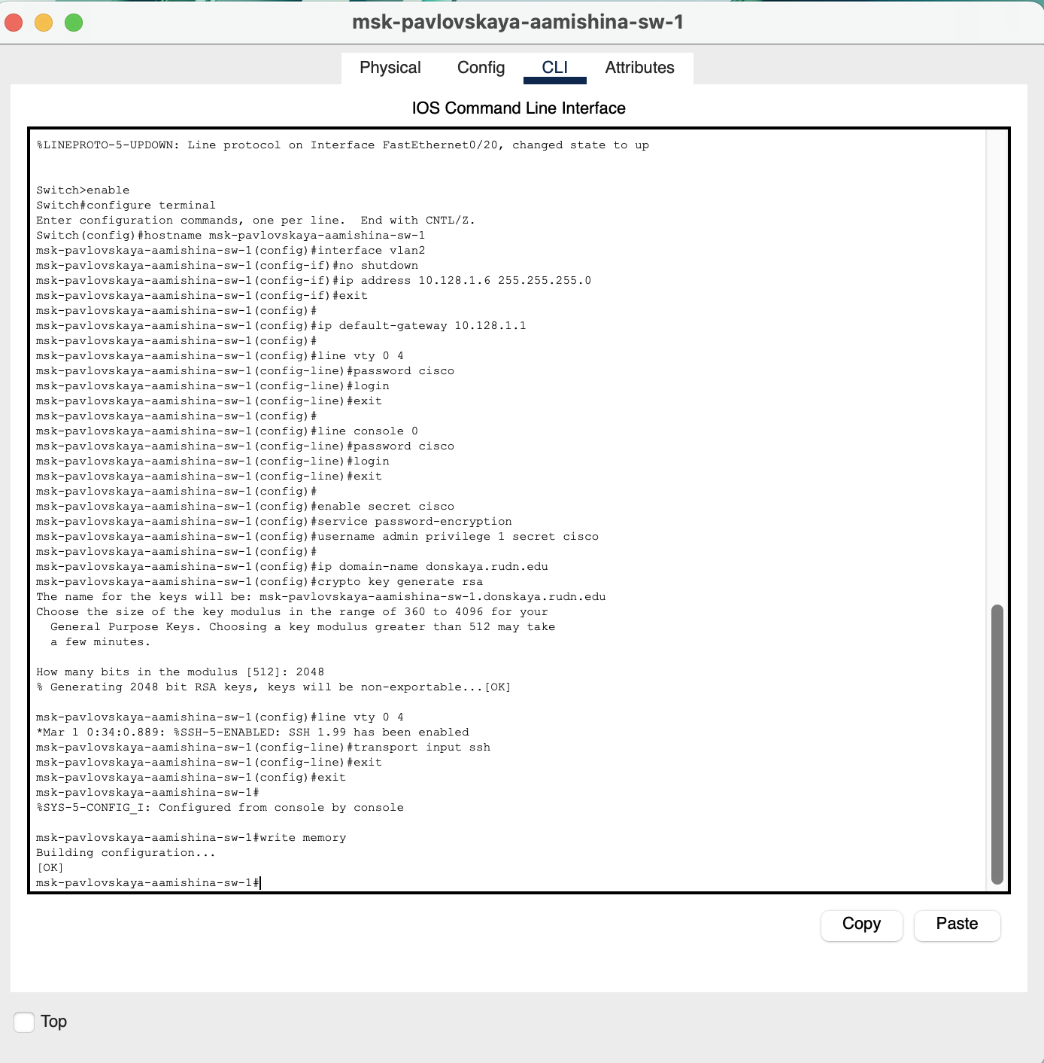

Рис. 6: Настройка коммутатора msk-pavlovskaya-aamishina-sw-1

# 4 Контрольные вопросы

1. При помощи каких команд можно посмотреть конфигурацию сетевого оборудования?

При помощи команд:

sh ru  
show running-config

1. При помощи каких команд можно посмотреть стартовый конфигурационный файл оборудования?

При помощи команд:

sh sta  
show run

1. При помощи каких команд можно экспортировать конфигурационный файл оборудования?

Можно нажать кнопку Export в окне для конфигурации устройства.

1. При помощи каких команд можно импортировать конфигурационный файл оборудования?

Можно нажать кнопку Import в окне для конфигурации устройства.

# 5 Выводы

В результате выполнения данной лабораторной работы я провела подготовительную работу по первоначальной настройке коммутаторов сети.

# Список литературы

1. Кулябов Д.С., Королькова А.В. Администрирование локальных систем: лабораторные работы : учебное пособие. Москва: РУДН, 2017. 119 с.